[征服新疆（五）纵虎归山](https://mp.weixin.qq.com/s/f5_bcl-N_A1MX7faIGH1-w)

**晚清沧海事 下卷（九）**

第九章  
征服新疆（五）  
**纵虎归山**

作者：罗马主义

乾隆看着雅尔哈善从前线送来的奏章，刚开始的时候，心情挺不错。

奏章上说，离库车不远的两座城市，南边的沙雅县，西边的拜城县，当地的世俗贵族们，听说清军兵临库车以后，立刻发动了起义，赶走了小和卓派来的阿訇们，已经向清军投诚。

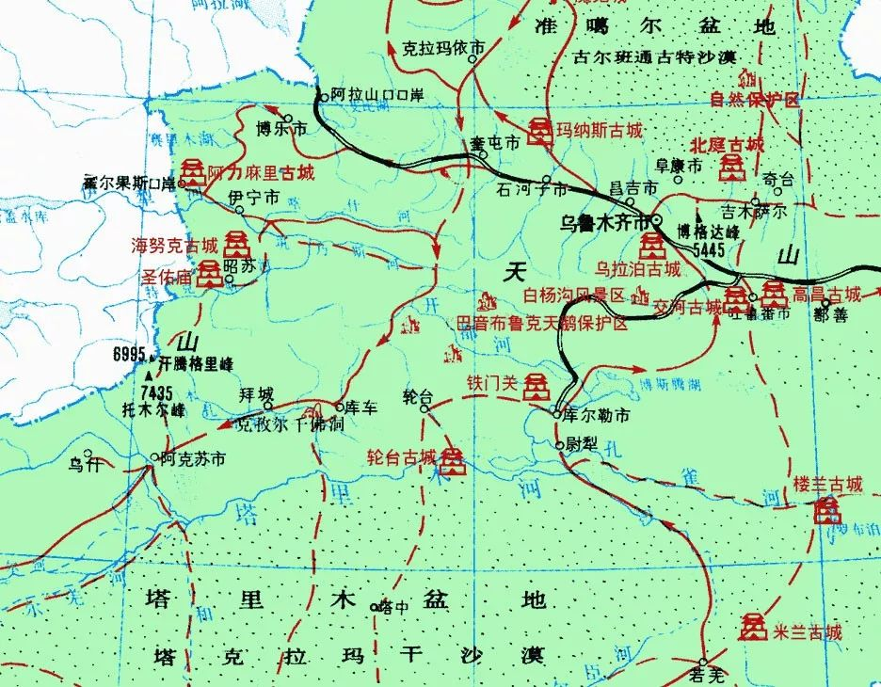

看到这里，乾隆心想，额敏和卓说的没错，南疆的世俗贵族，果然有心归化朝廷，看来迅速平定南疆，应该是指日可待，不由地脸上露出了得意的微笑。

可是，接着再往下面看，乾隆渐渐的皱起了眉头，奏章中，都是雅尔哈善吹嘘自己，如何的用兵如神，打得敌人落花流水，把小和卓包围到了库车城里，好像和其他人都没有什么关系。

这让乾隆起了疑心，因为他知道，雅尔哈善只是一个文官，并不擅长指挥作战，所以他才派了久经沙场的名将，顺德讷和马得胜去辅佐他，可是奏章上，提都没提这两个人，就好像他们不存在一样。

乾隆心想，难道我运气这么好，又遇到了一个文武双全的奇才？而且乾隆还注意到了一个问题，雅尔哈善通篇都是讲，他是怎么样击败敌人各路援军的，可是独独不讲，他是怎么攻城的。

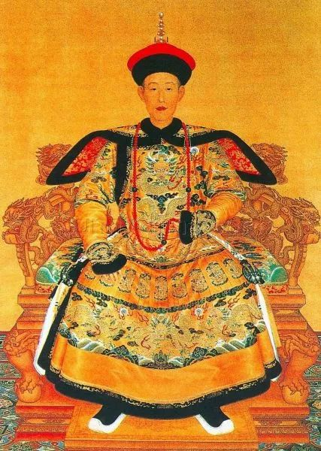

乾隆

乾隆不由的满腹狐疑，又继续往下看，剩下的全是一些阿谀奉承之词，官样文章，并没有解决乾隆心中的疑惑。

在奏章的结尾，雅尔哈善说，参赞大臣额敏和卓，承蒙圣恩，忠心报国，不顾年老体弱，身先士卒，带头杀敌，不幸被流弹击中，幸无大碍。

看到这里，乾隆不由心中一紧，忽然有一种不祥的预感……

就在这时，太监来报，户部的大臣们，已经在外面等候许久，乾隆想起来了，今天是要讨论后勤问题，于是就让太监传他们进来。

行过礼以后，几位户部的大臣忽然发现，不知道是为了什么，乾隆和他们说话的时候，心不在焉，而且表情也很凝重，于是大家都很紧张，不由得互相对望了几眼。

因为大家都知道，自从收服新疆的战役开始以后，花钱如流水，打了都快三年了，还没有分出胜负，财政压力越来越大。

而且有一次，一个嘴贱的家伙，对直线上升的开支，忍不住发表了一番议论，说什么朝廷在边疆用兵，务必量力而行，历史上因为穷兵黩武，最终亡国之君，可不是一个两个。

此话一出，吓得所有的人冷汗淋漓，不过意外的是，乾隆居然没有生气，还连连点头表示赞同，说当年的隋炀帝，就是因为用兵高句丽，花费无度，最后亡国的。

然后他对大家说，新疆自汉唐以来，就是我中华之属地，此次天赐良机，绝不可轻易放过，务必全力以赴，争取收复故土。

至于开销问题，我只用国库里的历年结余，就一定要把这事办好，绝不会向百姓额外征税，大家不必担心。

所有的人，这才松了一口气，还好皇帝大度，这要是遇到一个心眼小的，你这番议论，很容易被联想到，是诽谤圣上，妄议国策，大逆不道。

可是，问题是这样一来，户部官员就难办了，万一要是把国库花空了怎么办？总不能让皇帝自己打自己的脸吧？

今天大家要来谈的，又是让皇帝无法开心的事，一看到乾隆脸色难看，众人也难免战战兢兢。

最后，还是主事的大臣，鼓足了勇气，开始向皇帝汇报，下半年，征战新疆的花销问题。

不过，虽然户部大臣说话的时候，小心翼翼，可是提到的支出，却全是天文数字，实在是让人高兴不起来。

什么需要向前线运送数百万根箭支，几十万斤火药铅丸，数百万担粮食，需要募集几十万民夫，征用数十万头牲口，出动上千官员督办等等，……

“混账！”突然之间，乾隆莫名其妙的一拍桌子，大喝一声，吓得汇报的大臣魂飞魄散，其他人也全都哆嗦了一下，以为这些数字触怒了乾隆，立刻齐刷刷的低下了头，大气都不敢出一声，房间里顿时鸦雀无声。

不过，乾隆确实并不是在说他们，这样的花销，他早有心理准备，其实他一直在想雅尔哈善的奏章，为什么看着不对劲，忽然之间，他想明白了，忍不住勃然大怒。

沉默了片刻，乾隆猛然意识到自己的失态，知道这些大臣们，误以为他在斥责他们。

乾隆有点不好意思，不由得叹了一口气，然后和声细语的对主事的大臣说：“没事，继续说。”

可是主事的大臣，早就吓得哆哆嗦嗦，紧张的半天张不开口，乾隆一看，知道今天的这个会议，被他给搞砸了。

于是，他上前拍拍对方的肩，宽慰对方说道：“该花的钱一定要花，只要能收复新疆，全部准奏，大家都辛苦了，退下吧。”

众人走后，乾隆越想越不对劲，他必须马上做点什么。

沉吟了片刻以后，他拿起了笔，先写了一份圣旨，表彰了额敏和卓，不仅仅赏赐了他千两白银，而且还送给了他，自己的御用配饰，以示恩宠，嘱咐他务必好好休息，争取尽快康复。

然后，他又写信斥责雅尔哈善，没有保护好额敏和卓，再次提醒雅尔哈善，他任命鄂敏和卓为参赞大臣，并不是让他去冲锋陷阵的，重要的是让维吾尔人知道，大清对所有的人一视同仁，只要忠心耿耿的，全都有出头之日，额敏和卓就是一个政治榜样。

写完了这两封信以后，他忍不住在房间里，又来回踱步，把整个事情再想一边。

沉思良久以后，他确信，雅尔哈善有问题，打了这样大一个胜仗，不可能全是他一个人的能耐，而他又不替其他人请功，其他人一定不服，肯定会闹内讧。

而且，鄂敏和卓已经60多岁了，办事沉稳老练，早就不是容易冲动的毛头小伙子了，他怎么会突然负伤？这里头有名堂！

最后，他得出了一个结论，雅尔哈善不能用了，必须立刻换人，在这种事情上，他一向是非常果断的，那么，他要换谁呢？

……

清代新疆的第一美女，很多人以为是香妃，就是我们在电视剧《延禧攻略》里，经常看到的那个容妃，但是实际上，最美的并不是她，因为她和另外一个人相比，差了十万八千里。

为什么我们敢这么说呢？因为当时新疆最道貌岸然的伪君子，小和卓霍集占，只看了她一眼以后，就陷入了癫狂状态，彻底暴露了自己的本性。

抛弃敌我关系不说，小和卓霍集占，肯定是一个非常会“装”的人，你想想，他在伊犁没干几天，当地的维吾尔人，就死心塌地的跟着他，回到南疆没多久，立刻就独揽大权于一身。

他不像大和卓波罗尼都，是靠清军和维吾尔大贵族霍集斯支持，以刺刀做后盾，夺得政权的。

他就凭一张嘴，全靠个人魅力，蛊惑了南疆相当多的穆斯林，变成了他的脑残粉，在他们的支持下，把其他的维吾尔贵族，包括霍集斯在内，压得气都喘不过来。

而且大家都知道，冒充默罕默德后裔的，又不止他一个人，在他来到南疆之前，除了大和卓波罗尼都，还有黑山派的好几个和卓，可是没人能与他争锋。

所以，这样一个人，肯定不会随时表现的，像一个流氓，不然普通的穆斯林，就不可能拜服在他的脚下。

而且，既然拥有这样大的权威，美女对他来说，肯定也不是什么稀罕之事，估计他就和王思聪一样，被当时的女人们，当成老公首选。

但是，就是这样一个人，只看了这个女人一眼以后，就再也把持不住，居然表现的像一个花痴。

因此，你可以想象，这个女人，甚至都能让小和卓霍集占这种人，能不惜丧失名誉，做出禽兽不如之事，只为得到她的芳心，你说，她该有多美？！

那么，这个女人是谁呢？他就是库车城主，鄂对的妻子，清代新疆第一美女——热依木。

前面我们说过，库车城主鄂对，因为和小和卓唱反调，被赶出了库车。

虽然在内乱中，鄂对的一些远房亲属和手下被杀，但是没有人敢对他们的直系亲属动手，只是把他们扣留在王府，毕竟鄂对家族是这里的世代王公，众人还是有所顾忌的。

等到小和卓霍集占被顺德讷击败以后，逃到了库车城，住进了王府以后，偶遇了鄂对的妻子热依木。

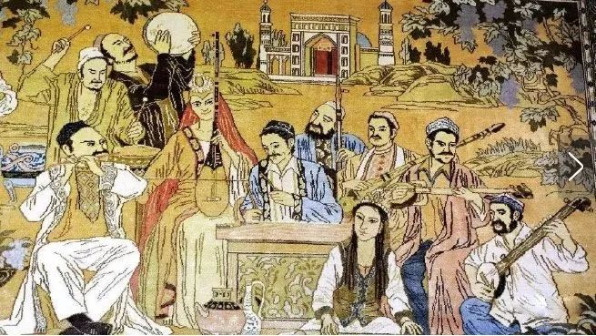

只因为看了她一眼，他的七魂六魄，全被给勾走，立刻忘乎所以。

然后他彻底丧失了理智，不顾自己背上的箭伤，手下惊魂未定的士兵，以及正在被清军围攻的险恶处境，他居然全都视若不见，跑去向她求爱了。

这不是他正常的表现，尽管每天枪声如雨，炮声震天，他却赖在热依木的身边，厚颜无耻的向她献媚，企图博得她的芳心。

但是他却遭到了热依木的断然拒绝，不论他甜言蜜语，还是威逼恐吓，热依木的心中只有鄂对，坚决不从。

日子一天一天的过去，小和卓霍集占，居然陷入了忘我的境地，每天把所有的时间，都耗在了热依木身上。

在无数次被拒绝以后，小和卓霍集占最终恼羞成怒，撕下了自己的假面具，拿出了最卑劣的手段，威胁热依木，如果她不嫁给他，他就杀了他全家。

但是热依木也是一个奇女子，虽然小和卓霍集占，把鄂对全家都绑在了她面前，用刀架在脖子上，但她却依然说不。

我们已经不知道，那一天究竟发生了什么，我们也无法猜测，当时现场究竟是怎样一种情形，我们只知道，小和卓霍集占最后兽性大发，杀死了鄂对全家，又把他年幼的三个孩子，从城墙上丢下去摔死。

那一刻，小和卓霍集占的面容，会是何等的狰狞，整整一天，他在鄂对的王府里，披头散发，歇斯底里的咆哮着，完全就是一个恶魔。

这一切更加证明，小和卓霍集占，绝对不会是伊斯兰教先知，默罕默德的后裔，他只是一个骗子，一个畜生。

最后，他把热依木囚禁在一个高塔里，依然不死心，每天派人去威逼……

兆惠在伊犁，正在指挥着手下的大军，四散到准噶尔汗国西边，上百万平方公里的草原上，追击此起彼伏的蒙古准噶尔叛军。

这些土地，在清代晚期，陆陆续续的被俄罗斯吞并，今天已经不属于中国。

就在这个时候，他收到了乾隆的圣旨，让他立刻南下，取代雅尔哈善，去指挥平定南疆的战役。

兆惠看到这个任命，心情挺复杂，虽然他一直就认为，要先平定南疆的叛乱，可是他发现，乾隆似乎对大小和卓非常轻视，心态有点急。

于是他决定，给乾隆写一封奏章，希望能慎重一些，给他几个月的时间，把散布在俄罗斯和哈萨克草原上的部队收拢起来，集体南下，却保万无一失。

奏章被600里加急送往了北京，那么乾隆会同意他的决定吗？

自从地道的事，被雅尔哈善搞砸以后，雅尔哈善的心态，变得很坏，他越来越讨厌顺德讷，鄂对这些人，总是料事如神，反衬了他的无能。

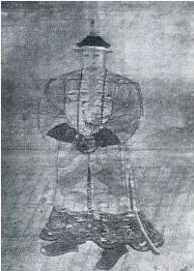

雅尔哈善

接下来该怎么办？他心里完全没谱，但是他也绝对不肯开口，向任何一个人问计。

面对窘境，他居然玩了一个办公室政治常用的花招，给部队下了一道模棱两可的指示，让大家努力作战，奋勇杀敌，全歼敌人，报效朝廷。

这是官场内斗常用的方法，遇到困难的时候，不说错话，不做错事，面子功夫做足，实际啥事不做。

所以，至于怎么做战，他也不说，等着大家自己发挥，他心想，你们不是能耐吗？我就看你们表演，好，我就把功劳据为己有，坏，我就把责任推给他人。

如果是在朝廷做官，搞点人事斗争，这确实是一条妙计，可是这里是战场啊，怎么能这么做呢？

其他人也不傻，一下就猜出了他这点小心思，再加上被他之前的表现，早就伤透了心，没人想为他卖力，所以也懒得问。

于是，大家每天都装模作样，对着城墙放一阵枪，打上几炮，然后早早的就收队回营，洗洗睡了。

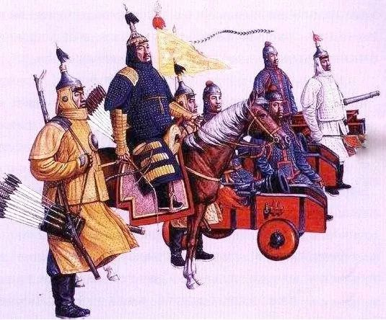

面对着众人都在磨洋工，雅尔哈善却视而不见，因为雅尔哈善心里还有一个小算盘，打仗我确实不会，可是围城有什么难的？

你们磨洋工就磨呗，总不成你们还敢跑了？住在城下不就是围城吗？这招我会！别以为你们都能耐得不得了！

于是雅尔哈善每天就和手下的幕僚，饮酒下棋，装出一副成竹在胸的样子。

可是，鄂对看不下去了，因为他的家还在敌人手里，虽然他还不知道，城里发生的那些惊天动地的事，但是他确实着急。

因此，他隔三差五的就去找雅尔哈善，提出了一些攻城的建议，希望能早点拿下库车，但是，雅尔哈善每次都是不置可否，一副高深莫测的样子。

日子就这么一天一天的过去了，鄂对虽然碰了几次壁，有点儿心灰意懒，可是有一天，他忽然想起来，有一件最重要的事漏了，必须立刻向雅尔哈善汇报，让他早做准备，到底是什么事呢？

……

兆惠的奏章被送到了北京，乾隆一看，立刻火冒三丈，因为前面我们说过，兆惠之前，一而再，再而三的要求带兵南下，可是现在，乾隆真的要让他带兵南下了，他却要求再给他几个月的时间。

所以，乾隆脑袋里冒出的第一个念头，就是认为，兆惠你之前要求带兵南下，我没有同意你，难道你现在见我失策，借机耍大牌，想要我求你？

乾隆越想越生气，立刻给兆惠写了一封措辞严厉的信，大意是，兆惠你什么意思？对朝廷有意见？我让你立刻南下，你却拖拖拉拉的，到底是何居心？

你知不知道，每一天，朝廷为了平定新疆，要花多少钱？三年下来，国库都快打空了，为此我日夜殚思竭虑，你有什么资格和我讲条件？

兆惠，你现在的所作所为，就是一个胆小鬼，到底何去何从，你自己看着办！

信又被600里加急，送回了伊犁……

小和卓霍集占，从“失恋”的痛苦中，走了出来，又恢复了理智，不由得被自己面临的形势，惊出了一身冷汗。

他发现，自己居然在这个孤城里，耽搁了这么久，在他神志恍惚的这段时间，敌人竟然没有认真攻城，他项上的人头还在，运气太好了，他必须要感谢他的神。

做完祈祷以后，他立刻命令手下的人，收拾行囊，准备突围。

……

鄂对又来找雅尔哈善了，雅尔哈善正在下棋，对他爱理不理。

鄂对和雅尔哈善处了这么久，对他已经了解得一清二楚，知道这个人小鸡肚肠，把面子看的特重，很难打交道。

可是今天的事情，实在是太重要了，他必须要设法说服雅尔哈善。

于是他耐着性子，等着雅尔哈善下完棋，可是雅尔哈善却是像故意在折磨他，走一步想半天，看样子今天都下不完这盘棋。

等了一个多时辰，鄂对实在忍不住了，就上前对雅尔哈善说：“大人，库车城的粮草不多，小和卓带了那么多人进城，无法长期坚守。

而且库车城离他的大本营又很远，没有长期坚守的必要。

这么长的时间他没有突围，已经很奇怪了，所以我估计，这已经接近极限了，几天之内，他肯定会逃跑，我们应该做点防备……”

不等他说完，雅尔哈善就打断了他，砸了砸嘴，然后向着他的幕僚，指着鄂对，挤眉弄眼的说道：“你们知道吗？三个臭皮匠，顶一个诸葛亮，大家看，这又来了一个。”

周围的幕僚，忍不住发出了一阵哄笑声。

鄂对虽然不太理解，他话中的挖苦之意，但是知道，肯定不是好话，但他觉得，和眼前要说的事相比，这点儿小屈辱都无所谓了。

“大人，你听我说完，我们现在一定要守住两个要道，从库车逃往南疆，只有这两条路，一条从……，另一条从……，如果我们现在埋下伏兵，一定会活捉小和卓……”

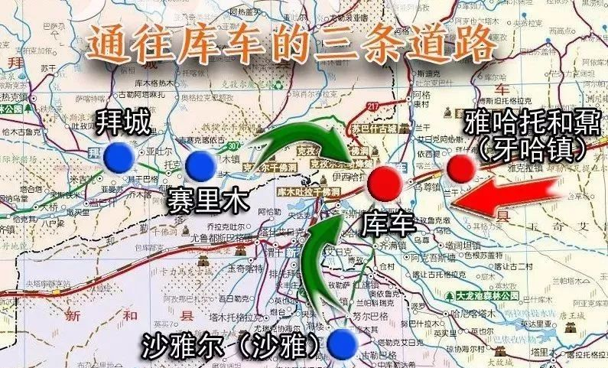

雅尔哈善也不理鄂对，只是看着棋盘，似乎在思考下一步落子之处，也不知道他听了鄂对说的没有。

但是，鄂对不管这么多，详细的解释每一处的地形特点，需要派什么样的部队去把守，应该驻扎在哪里，怎样才不会被敌人察觉。

听见鄂对说的头头是道，雅尔哈善的心里顿时冒起了一股无名火，觉得他是有意在他面前显能耐。

于是就不耐烦的打断了他，挥挥手说道：“我知道了，你先下去吧。”

可是鄂对发现雅尔哈善，一点儿也没有要采纳的意思，急忙又说道：“大人，你听我说……”

雅尔哈善也火了，他指着鄂对说：“你看看，我怎么没听你说话了，我这不是在听你说话吗？你们一个个，都这么有能耐，这么有本事，我怎么敢不听你们说话？”

然后他愤愤不平的对着周围的人说道：“到时我这个靖逆将军，现在越来越没人愿意听我说话了！”

众幕僚听了，急忙点头，鄙视的瞟了鄂对一眼。

但鄂对管不了那么多了，他对雅尔哈善说：“大人，请务必听我一次，马上派兵去守住这两个要道，千万不能错过这个机会啊！”

“都听你的，好好好，都听你的，到底你是靖逆将军，还是我是靖逆将军？”雅尔哈善斥责道。

“大人……”鄂对，还想继续说下去，可是雅尔哈善却沉下了脸，严厉的盯着鄂对，鄂对一看无奈，只有行了一个礼，默默的转身离去……

两天后，一个阴天，天刚刚黑的时候，顺德讷手下，一个在城外守夜的老兵，听到城里的骆驼，发出了一阵阵的悲鸣，引起了他的注意，然后，他突然明白了是什么原因，急急忙忙的跑去向顺德讷报告。

顺德讷听到了老兵的报告以后，大吃一惊，急忙赶往雅尔哈善的中军大帐，雅尔哈善帐中灯火通明，正在一边喝酒，一边和幕僚下棋。

顺德讷这段时间，知道雅尔哈善看自己不顺眼，而且他对上次战斗中，雅尔哈善抢了自己的功劳，也一直耿耿于怀，所以他尽量回避雅尔哈善，免得生些闷气。

可是今天这事儿，他不能不来说，因为实在是太重要了。

刚一进了中军大帐，正在下棋的雅尔哈善瞟了他一眼，做了一个鬼脸：“哎呦，稀客啊，稀客，什么风把你吹来了？”

顺德讷一看雅尔哈善这个态度，心里隐隐有点火起，不过他还是忍了下来，说道：“大人，末将有要事相报……”

“你们的事都重要，就是我的事不重要。”雅尔哈善讥讽了顺德讷一句，顺德讷觉得一口气憋在了胸中，血都在往头上涌，他很想转身就走。

但是他深呼吸了几口，努力的稳住自己的情绪：“小和卓今夜要突围，我们必须做好准备。”

雅尔哈善一直没有正眼看顺德讷，他的手上，正夹着一颗棋子，听到了顺德讷的这句话，他直起了身来，阴阳怪气的对着周围的幕僚，指着顺德讷说：

“前两天才来了一个臭皮匠，今天又来了一个孙悟空，你是钻进小和卓的肚子里去了吗？你怎么知道他今晚要跑？”

顺德讷气得脸红筋涨，不由的声音也提高了八度，说道：“我手下的一个索伦老兵，听到了骆驼叫，只有装满了行李的骆驼才那么叫，所以他今天晚上要跑。”

雅尔哈善装作一副惊奇的样子，盯着顺德讷看了半天，上上下下的打量了一番以后，说道：“有能耐，真是能耐，连畜牲说的话都听得懂，不简单，真是不简单。”

顺德讷终于忍不住了，用手指着雅尔哈善说：“我就是听得懂畜生叫，怎么样！那个正在叫的畜生装满了行李，马上就要跑了，你到底管不管！”

雅尔哈善听罢大怒，呵斥道：“放肆，以下犯上，信不信我马上军法从事！”

顺德讷愣了一下，然后怒视了雅尔哈善一眼，重重地一跺脚，礼也不行，转身就走……

兆惠收到了乾隆的来信，看得汗流浃背，他知道乾隆误解了他的意思，他马上动笔写了一封信，去向乾隆解释。

可是连着写了几封，最后都只能把它们烧了，他发现这事没法解释，会越描越黑。

黑夜漫漫，兆惠辗转反侧，实在是无法入眠。

天明的时候，兆惠最终决定，不和乾隆争辩，他先写了封信，向乾隆认错，然后又给副将富德写了一封信，接着就立刻出发。

伊犁城里，这时只有不到两千清军留守，兆惠当天一早，就挑选了800名骑兵，然后匆匆动身，赶往了库车……

小和卓看着天空，阴云密布，望望城外，伸手不见五指，这种天气，在新疆，一年都见不到几次，小和卓觉得，这一定是他的神又在保佑他。

然后，他望了望准备突围的队伍，目光不由地，又落在了一个身姿婀娜，骑在马上的女人——热依木身上，他想不明白，这个女人为什么坚决不跟他。

但是他还没有死心，这次他要带着她一起走。

小和卓回过头来，又看了看那些被他留下来的那些人，发现他们眼中有点惊恐。

这些人的任务，是要看住当地的贵族，确保他们，在小和卓他们逃跑的时候，不要趁机出城投降，或者闹出动静，惊动了清军。

当然，这些留下来的手下，肯定不会有好下场，所以，小和卓决定给他们一点甜头尝尝。

他对着这些人说：“你们都是勇士，伊斯兰的勇士，为了圣战而死的人，都会进入天堂，我向你们保证。”

这些人听了他说的话以后，似乎就不再惊恐，脸上居然露出了幸福的表情，然后小和卓带领他们一起祈祷。

安抚完了这些人以后，小和卓转身下城，嘴角上带着一丝得意的表情，他翻身上马，来到了热依木身边，试图说点什么，但是热依木看都不看他，愤怒的眼神盯向远方。

城门在吱吱哇哇的转动声中，被打开了，一队队的马和骆驼，鱼贯而出，趁着夜色，奔向了阿克苏……

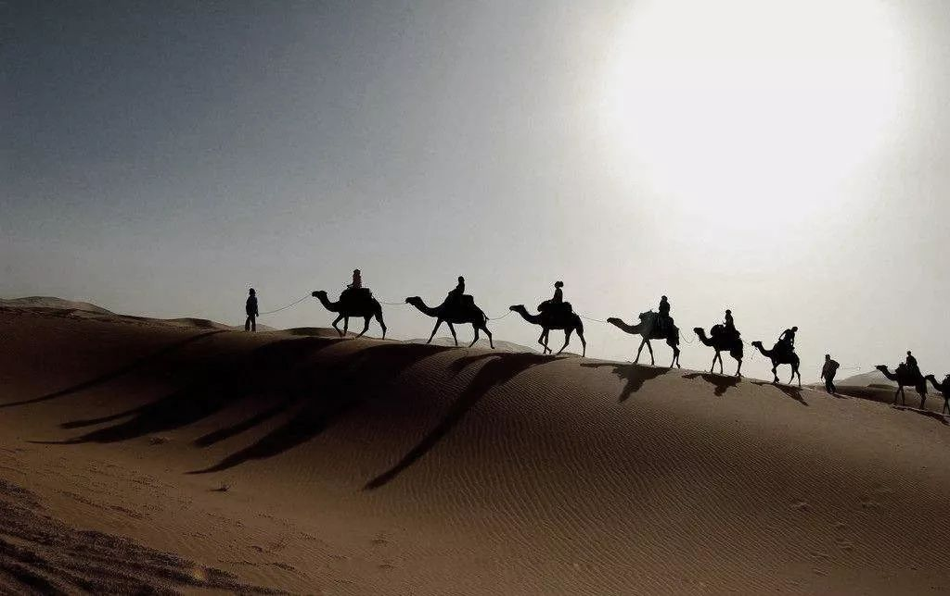

顺德讷怒气冲冲的回到了营中，摔桌子踢板凳，发泄了一阵子以后，然后叫人拿酒来，一个人闷头开喝，很快就醉了。

半夜的时候，他被值夜的军官摇醒，迷迷糊糊中，他听到守夜的士兵汇报说：“大人，库车城那边有动静。”

“废话，当然有动静，他们今晚要逃跑。”顺德讷瞪圆了双眼，愤愤不平的吼道。

“那我们是不是立刻通知靖逆将军大人，发炮叫醒全军，整队去追击他们？”一位值夜的军官问道。

“通知他，你想被人当畜生啊？关我们个屁事，全体睡觉！”顺德讷满嘴酒气，怒冲冲的说道，然后转过头去，继续呼呼大睡。

值夜的军官和士兵，惊讶的面面相觑……

几天前，鄂对前来探视额敏和卓的伤势，忍不住向他抱怨，雅尔哈善不采纳他的建议，很可能会纵虎归山。

可是两个人都知道，雅尔哈善是一个什么人，除了发一阵子牢骚，互相唉声叹气，谁也没有解决办法。

鄂对走后，额敏和卓左思右想，觉得小和卓的逃跑是不可避免的了，于是他就想，有没有亡羊补牢之计。

苦思冥想之后，他忽然计上心头，然后他就把随从喊来，让他立刻去找一个人，见面以后，劝说他如此去做……

小和卓霍集占，本来以为，出城以后，会恶战一场，他甚至都专门组织了一群极端分子，执行自杀任务，命令他们，遇到清军阻拦的时候，务必战死，不准后撤，掩护他自己逃脱。

可是没有想到，出城以后，却异常顺利，完全没有遇到清军的拦阻，让他一方面喜出望外，另一方面又忧心重重，担心清军会不会故意放他走，然后在险要地形上伏击他。

当他战战兢兢的，通过了几个最危险的地段以后，他终于松了口气，这让他觉得，这次战败，只不过是他没有战斗经验而已，清军实际上，也不过是一群无谋之辈，完全不足为虑，他还有机会。

这次轻松的逃跑，不仅仅让小和卓恢复了信心，而且也让他借此机会，重新获得了教众们的信赖。

在逃离了险境之后，他把所有惊魂未定的人，全都聚集了起来，向他们发表演说，指出为什么这次会失败，是因为他们的神在考验他们，看看他们的心够不够虔诚，能不能真心的，跟着他小和卓一起干。

然后，他指着下面的人说：“你们今天所有跟着我的人，事实证明，你们都是虔诚的，都经受住了考验，所以我们的神，才给了你们奇迹！

他施展了神力，把中原来的那些魔鬼，全部死死地压住，让他们眼睁睁的看着我们离去，却无法追赶。

这就是我们的神，给你们的启示，你们一定要按照神给你们的启示，忠诚的跟着我，去参加这场圣战，绝不动摇，你们就一定会得到神的庇护，天堂就会为你们打开大门。

我们今天能顺利的来到这里，这是神给我们的荣耀，我们不能独享这份荣耀，我们要把神给我们的启示，告诉所有信教的人，让他们加入到我们的队伍里来，一起分享神的恩宠，把圣战进行到底，这就是我们的使命！”

在小和卓巧舌如簧的蛊惑下，他的部下激动的泪流满面，不停的向他跪拜，对他更加死心塌地。

通过神话这次奇迹般的出逃，并且派神职人员到处吹嘘，让听到的穆斯林教徒，都以为他真的有神的保佑，纷纷参加了他的队伍，结果，他不仅仅没有变弱，反而变得比以前更加强大了！

……

小和卓虽然一路的南逃，但是他的部队，也在一路的壮大，不过唯一让他遗憾的是，参加他部队的，都是没有文化的普通穆斯林，可是维吾尔的贵族们，却始终和他保持距离。

因为在当时的南疆，只有那些贵族和他们的仆从们，才拥有军事指挥技能，而他手下的神职人员和普通穆斯林，虽然热情高涨，但是却不擅长排兵打仗。

这次和清军野战，虽然双方势均力敌，但是他却被顺德讷，轻松击败，让他更深刻的感受到了这一点。

这几天，他一直在想，用个什么办法，把维吾尔贵族也拉过来，弥补他的短板，这样他才有足够的力量，来对付清军。

就在这个时候，他收到了维吾尔大贵族霍集斯，派使者送来的一封来信，表示如果小和卓同意，把大部分的世俗权力，交给霍集斯家族，他愿意鼎力相助，一起对抗清军。

这封信对于小和卓来说，有点雪中送炭的感觉，但是霍吉斯开出的价码，也实在不低，这又让他有点犹豫。

就在他举棋不定的时候，霍集斯的使者，似乎看出了他的犹豫，于是就说道：“我家老爷说了，大家都是信教的人，谁多点，谁少点，一切都好商量。

现在圣裔深得人心，而我家老爷也久经沙场，根基深厚，这是强强联合，时机再好不过。

所以，最好双方先见个面，确定彼此的诚意，对经发誓，结成同盟，先把异教徒打跑再说，其他的，都可以慢慢谈。

因此，我家老爷，请你去乌什做客，希望圣裔务必能够赏光。”

小和卓一听，觉得也有道理，毕竟大敌当前，多一个朋友，多一条出路，至于分赃问题，实在不行，先答应下来再说，只要霍集斯愿意给他当枪使，等打跑了清军，他再翻脸也不迟，谁又规定了他小和卓，必须遵守诺言的？！

拿定了主意，他立刻欣然允诺，让使者先回去报信，他率领部队随后就到。

……

不久之前，额敏和卓的使者，找到了霍集斯，告诉他，小和卓霍集占已经被困在了库车城，命在旦夕，让他千万不要错判形势，站错了队。

同时，额敏和卓提醒霍集斯，如过万一小和卓霍集占，侥幸逃跑了的话，建议霍集斯重施故技，就像诱捕准噶尔汗达瓦齐那样，趁机也把小和卓抓了，那可是大功一件，清廷一定会重赏他的。

而且额敏和卓告诫霍集斯，如果小和卓赢了，他可是在本地为王，卧榻之侧，岂容他人鼾息，一定会夺霍集斯的权，他不会好过。

而清廷远在万里之外，治理南疆，必然要依靠当地权贵，而霍集斯是当地豪门，肯定会被委以重任。

况且，就像他额敏和卓这样，一个芝麻大的部落首领，现在都能当了参赞大臣；从库车落荒而逃的鄂对，也都被赏了一个从二品；稍微有点实力的哈密头人玉素普，则早就被封王了。

所以，凭你霍集斯的实力，会得到什么样的好处，以你的睿智，应该能做出正确的判断……

当着额敏和卓使者的面，霍集斯发誓赌咒，一定要报效朝廷，时机一成熟，他就会立刻举事。

但是使者走了以后，他却按兵不动，因为这事对他来说，也是一个艰难的选择。

虽然额敏和卓讲的，件件都在理，可是有一个问题，霍集斯拿不准，清廷到底有多大的决心，来收复新疆？

因为霍集斯毕竟是个贵族，有知识有文化，他知道，中原王朝在此之前，虽然多次都曾占领过新疆，可是从来都不曾长久，短则几年，长则几十年，万一到时候清朝也是这样，虎头蛇尾，那他可就惹大麻烦了……

现在霍集斯给小和卓写信，他到底是站在哪边呢？究竟是要诱捕小和卓，还是要和他结成同盟呢？

**欲知后事如何，请听下回分解，如果觉得本文可读，请关注本公众号，分享到朋友圈，谢谢大家。**

**晚清沧海事（上卷）**

[晚清沧海事 1：序，一个流传已久的谎言](http://mp.weixin.qq.com/s?__biz=MzU0Mjc2OTkzNQ==&mid=2247483846&idx=1&sn=a98e6f2c09cacfc871e85017465d8afb&chksm=fb14d7a6cc635eb012436f3d46bf52071da509f44997a0b8b76d70b0a7d77b063b475ee606d6&scene=21#wechat_redirect)

[晚清沧海事 2：各种洋鬼子们](http://mp.weixin.qq.com/s?__biz=MzU0Mjc2OTkzNQ==&mid=2247483858&idx=1&sn=7ef1461b68c8a988c43de0e06a72dc74&chksm=fb14d7b2cc635ea4bdf750d2103adca9910c559c13cc6007fc97e4fc03b888169e4f89fc943e&scene=21#wechat_redirect)

[晚清沧海事 3：耶和华和他的儿子们](http://mp.weixin.qq.com/s?__biz=MzU0Mjc2OTkzNQ==&mid=2247483872&idx=1&sn=d3f38e6522ba991a181bc8c93effbcbe&chksm=fb14d780cc635e968645a2b88f1f4fb7bf20aa617ca7c52c80440a7679a8a96bcf64060147ae&scene=21#wechat_redirect)

[晚清沧海事 4（上）：心在麦加的中国人](http://mp.weixin.qq.com/s?__biz=MzU0Mjc2OTkzNQ==&mid=2247483957&idx=1&sn=d6b972ab195e6fe6c73468bd9944b72c&chksm=fb14d455cc635d43583405413beb0f395a3e649731402835579d4af6686f71c8bd00d63ba9df&scene=21#wechat_redirect)

[晚清沧海事 4（下）：前进路上的绊脚石](http://mp.weixin.qq.com/s?__biz=MzU0Mjc2OTkzNQ==&mid=2247483999&idx=1&sn=62320ac5bab8706509ff732b33ea9b14&chksm=fb14d43fcc635d296c8e950bf061b5c942a64bdf664ffb3d3a3a880884e0df04d33c0c9595a7&scene=21#wechat_redirect)

[晚清沧海事（漫画彩蛋版一）](http://mp.weixin.qq.com/s?__biz=MzU0Mjc2OTkzNQ==&mid=2247484037&idx=1&sn=3c77c0273914f7c24dcca5634e31fef7&chksm=fb14d4e5cc635df3d01aeea65c4ac6318ed535074f8d78d9bef622e56df3d7cb932a429a1ec4&scene=21#wechat_redirect)

[晚清沧海事 5（上）：爱国者](http://mp.weixin.qq.com/s?__biz=MzU0Mjc2OTkzNQ==&mid=2247484067&idx=1&sn=a0d87b6ec1bff902df8efa0523fd158b&chksm=fb14d4c3cc635dd5f6301b9daa96861117110659b06ef4568569cdb26c9705e9a0828140e50f&scene=21#wechat_redirect)

[晚清沧海事 5（下）：那些年，那些事，那些被掩盖的真相！](http://mp.weixin.qq.com/s?__biz=MzU0Mjc2OTkzNQ==&mid=2247484088&idx=1&sn=50c2f39030d03816d81f18feb78605f3&chksm=fb14d4d8cc635dce9f4b64e9e5cad31136456d1e398d6515ca753014641b68f149606f59b9f1&scene=21#wechat_redirect)

[晚清沧海事 6：潜伏，一个大阴谋是怎样炼成的？](http://mp.weixin.qq.com/s?__biz=MzU0Mjc2OTkzNQ==&mid=2247484097&idx=1&sn=919edde52aad692cdd9e4a953e0fdd24&chksm=fb14d4a1cc635db773d10a158657e9fe550721726c4ddce607f2d1c5a8b62be03f164f6c859e&scene=21#wechat_redirect)

[晚清沧海事 7：一个改变历史走向的抉择](http://mp.weixin.qq.com/s?__biz=MzU0Mjc2OTkzNQ==&mid=2247484108&idx=1&sn=8352854cf9c38b927da105c8e41b50a0&chksm=fb14d4accc635dba1e06975e3d88869b081270c17e7915f70ef083dfffe903c869a3f69f0562&scene=21#wechat_redirect)

[晚清沧海事 8：最后的满洲武士](http://mp.weixin.qq.com/s?__biz=MzU0Mjc2OTkzNQ==&mid=2247484122&idx=1&sn=9c0b266e12b2d8b070fda1bf4622bb20&chksm=fb14d4bacc635dac631ef801273e128dea9161862c4071756a386b3afd2387eb2f2f98c1f56d&scene=21#wechat_redirect)

[晚清沧海事 9：富贵险中求，不拿命来换！](http://mp.weixin.qq.com/s?__biz=MzU0Mjc2OTkzNQ==&mid=2247484132&idx=1&sn=19ede71685995c6ef1372ebe5e611de0&chksm=fb14d484cc635d920d764449b0467c849f9fbd61b8982befe5cd011f58439c8cb0ad3bdb0f67&scene=21#wechat_redirect)

[晚清沧海事 10：山雨欲来风满楼](http://mp.weixin.qq.com/s?__biz=MzU0Mjc2OTkzNQ==&mid=2247484137&idx=1&sn=81cacdc5539096fae21f0a0f0847eecc&chksm=fb14d489cc635d9f7c31906852befe49d0fcb4a9080bede330a8e91de9f088f6d59783571c5c&scene=21#wechat_redirect)

[晚清沧海事 11：西北大叛乱](http://mp.weixin.qq.com/s?__biz=MzU0Mjc2OTkzNQ==&mid=2247484150&idx=1&sn=8a1682e84b7091675b90415d1312938d&chksm=fb14d496cc635d8022c7300bd04cf30b69d2d4db685c6849a2c1c143f001b1b773883a9db649&scene=21#wechat_redirect)

[晚清沧海事 12：大英雄](http://mp.weixin.qq.com/s?__biz=MzU0Mjc2OTkzNQ==&mid=2247484157&idx=1&sn=b250eb3ccf8990686d9f3332fe1979be&chksm=fb14d49dcc635d8b7af012dc1043eaa809b5b3ce4aa14cae1ceadcc5d0c4ed0c64f7a989fbd6&scene=21#wechat_redirect)

[晚清沧海事 13：长壕之战](http://mp.weixin.qq.com/s?__biz=MzU0Mjc2OTkzNQ==&mid=2247484167&idx=1&sn=7308bbd0f879b2d4a3c96bc961c6aef4&chksm=fb14d567cc635c718e59632529f5f156121d031ae6b8dec02b9810061c03ca414cdd455b7acd&scene=21#wechat_redirect)

[晚清沧海事 14：交口之战](http://mp.weixin.qq.com/s?__biz=MzU0Mjc2OTkzNQ==&mid=2247484175&idx=1&sn=aa4c0824898616289decf11a976112f2&chksm=fb14d56fcc635c791b97a3c2bb5f05578b4e2aae4136f53f915275c3744b83b63943e5c54c52&scene=21#wechat_redirect)

[晚清沧海事 15：甘宁叛乱](http://mp.weixin.qq.com/s?__biz=MzU0Mjc2OTkzNQ==&mid=2247484180&idx=1&sn=d4387287e3fdd5e2cb3bb21aa3639ea4&chksm=fb14d574cc635c62d7bf4a72d27d480ae3c61b5cde7b5927337c1e611bc4d9df04087da7dbe3&scene=21#wechat_redirect)

[晚清沧海事 16：一个高干子弟，是怎样搞砸西北平叛的？！](http://mp.weixin.qq.com/s?__biz=MzU0Mjc2OTkzNQ==&mid=2247484185&idx=1&sn=c48eb724da9a1c027548a1f6e0ac81e2&chksm=fb14d579cc635c6f06c0e902d971ef8686934b9937fba963d87635c6fe4b0a0758168b213cc6&scene=21#wechat_redirect)

[晚清沧海事 17：西北崩盘](http://mp.weixin.qq.com/s?__biz=MzU0Mjc2OTkzNQ==&mid=2247484194&idx=1&sn=0899f9db1c3186a47f482ba29a0b603a&chksm=fb14d542cc635c54dee67d90dc72eba0e3da73bee956e27d37fc7b51fa522a1c25824b398c2b&scene=21#wechat_redirect)

[晚清沧海事 18：四面楚歌（上）](http://mp.weixin.qq.com/s?__biz=MzU0Mjc2OTkzNQ==&mid=2247484204&idx=1&sn=fcb81bc49ace438e03b4853cf7fb4a56&chksm=fb14d54ccc635c5a4fe0b3caf877f2715351cc657423ca826b14bd7574a4260f8a2c638a01c2&scene=21#wechat_redirect)

[晚清沧海事 19：四面楚歌（下）](http://mp.weixin.qq.com/s?__biz=MzU0Mjc2OTkzNQ==&mid=2247484215&idx=1&sn=7d7cdcf957f2ff06b47f91e999d19cb5&chksm=fb14d557cc635c41083cc77b3465df9764a6ad6d6bb07d9182b36da0a5e2a25e9345930763e3&scene=21#wechat_redirect)

[晚清沧海事 20：至暗时刻](http://mp.weixin.qq.com/s?__biz=MzU0Mjc2OTkzNQ==&mid=2247484223&idx=1&sn=c3697701833bee7ca894dc5c156f7be0&chksm=fb14d55fcc635c49528b66d3b9cf5fcdfde3a27b7db83d981f59b37c27c4fc9d4d5a3ff049fb&scene=21#wechat_redirect)

[晚清沧海事 21：乱世奇才](http://mp.weixin.qq.com/s?__biz=MzU0Mjc2OTkzNQ==&mid=2247484232&idx=1&sn=026e637d10cb67cb8d690e3de22b4cce&chksm=fb14d528cc635c3e7d1717ba4730c2b63620069b0e23509b2085e74811d60b91d60f11438abc&scene=21#wechat_redirect)

[晚清沧海事 22：国士无双](http://mp.weixin.qq.com/s?__biz=MzU0Mjc2OTkzNQ==&mid=2247484249&idx=1&sn=618d69a32df21eda5e2e39af8bd1270b&chksm=fb14d539cc635c2feb42dd5cb6b68a1a14fb1e6ae8e8c615e8384ad5681de5c411b36b0aa6e8&scene=21#wechat_redirect)

[晚清沧海事 23：大河九曲](http://mp.weixin.qq.com/s?__biz=MzU0Mjc2OTkzNQ==&mid=2247484253&idx=1&sn=e7daab119e7f5cac4ce859f3c68d88b6&chksm=fb14d53dcc635c2bd58c4a1ca8d05a0031dd9351fcbcf76a62c00191323e33d8bfc248421d80&scene=21#wechat_redirect)

[晚清沧海事 24：小强之死](http://mp.weixin.qq.com/s?__biz=MzU0Mjc2OTkzNQ==&mid=2247484257&idx=1&sn=f37ec3485d7af84e9d78d220fbf4b4a8&chksm=fb14d501cc635c17521c557082cea67a442ce26a43532bc839629da43b69cac3d971f2c622b2&scene=21#wechat_redirect)

[晚清沧海事 25：曾参杀人](http://mp.weixin.qq.com/s?__biz=MzU0Mjc2OTkzNQ==&mid=2247484262&idx=1&sn=6a26118fac8fb4538182265a5df85cdc&chksm=fb14d506cc635c104fe174c1fb3ac14a7bd2fc1eb3a087e06e5011857de5f38dd96fc82c43fd&scene=21#wechat_redirect)

[晚清沧海事 26：两杆大烟枪（上）](http://mp.weixin.qq.com/s?__biz=MzU0Mjc2OTkzNQ==&mid=2247484269&idx=1&sn=b9cf18f41843dfe52104f6b3bebd3c1c&chksm=fb14d50dcc635c1b563a62a98a71f0de39413aaf7502aa05541084098a8512f5ca23c7b9ea4f&scene=21#wechat_redirect)

[晚清沧海事 27 ：两杆大烟枪（下）](http://mp.weixin.qq.com/s?__biz=MzU0Mjc2OTkzNQ==&mid=2247484275&idx=1&sn=a6197518e46ea49994225c4efdebc26d&chksm=fb14d513cc635c050d9a306a20a7ee203e65ab127a35602107397dfbe8457ae4d2f3830321e1&scene=21#wechat_redirect)

[晚清沧海事 28 ：蝴蝶效应](http://mp.weixin.qq.com/s?__biz=MzU0Mjc2OTkzNQ==&mid=2247484286&idx=1&sn=b4f28ba93866ca7394710da16baabf5e&chksm=fb14d51ecc635c085c2d42cc00efbbbe2b95982c5bd3fb93042a9c7997b4e2b8a0c2dc7fc197&scene=21#wechat_redirect)

[晚清沧海事 29：西北偏北](http://mp.weixin.qq.com/s?__biz=MzU0Mjc2OTkzNQ==&mid=2247484293&idx=1&sn=3a3a4e1115928ac9809915961691e21d&chksm=fb14d5e5cc635cf3a01ce5d9ed987a036d02005d038c4b45e3ab47f9492461802ce6ca045ac6&scene=21#wechat_redirect)

[晚清沧海事 30：总得有人站出来！](http://mp.weixin.qq.com/s?__biz=MzU0Mjc2OTkzNQ==&mid=2247484304&idx=1&sn=facbaeb62a4e0bc69d17499b47d681af&chksm=fb14d5f0cc635ce6bb44f8814e99d99f84b70cfb8976e6dc0ccba2921d39c3a54595f003393b&scene=21#wechat_redirect)

[晚清沧海事 31：艰难时刻](http://mp.weixin.qq.com/s?__biz=MzU0Mjc2OTkzNQ==&mid=2247484313&idx=1&sn=d9ae921cbfd37b450b00040feb4b26ab&chksm=fb14d5f9cc635cef6f4e4774535185a84c648974e1b7b354c7297f8653ecf3c918b5683d4e4b&scene=21#wechat_redirect)

[晚清沧海事 32：太阳照常升起](http://mp.weixin.qq.com/s?__biz=MzU0Mjc2OTkzNQ==&mid=2247484319&idx=1&sn=ce5b03631796ee63856d1e3d61070c96&chksm=fb14d5ffcc635ce991e2437054cf04e8f3f77ccd162165edec9bf0765bc8498651fb62cc64c6&scene=21#wechat_redirect)

[晚清沧海事 33：命运之神](http://mp.weixin.qq.com/s?__biz=MzU0Mjc2OTkzNQ==&mid=2247484328&idx=1&sn=3578dde6cf6f10f0144f6425c27d3bd7&chksm=fb14d5c8cc635cdebefedc12da5c8d0f1d4a373fe961a40784bee9c3c9765be48cc34b48be2f&scene=21#wechat_redirect)

[晚清沧海事 34：历史的记忆](http://mp.weixin.qq.com/s?__biz=MzU0Mjc2OTkzNQ==&mid=2247484333&idx=1&sn=02e4d2192bc1fceb7b498ec4f76df89a&chksm=fb14d5cdcc635cdb842f2c80477c4cd151b8217f07166faaf494bbc2f2e9c7ee0b0f670901c1&scene=21#wechat_redirect)

[晚清沧海事 35：洮河血渡](http://mp.weixin.qq.com/s?__biz=MzU0Mjc2OTkzNQ==&mid=2247484338&idx=1&sn=3936be379e9105b16476f6fbe503f5f3&chksm=fb14d5d2cc635cc4fb16ed3d9561ccefb7008872e4146a2fd0653ecc0188bfb8b2ceb0b8963a&scene=21#wechat_redirect)

[晚清沧海事 36：兵伐古道](http://mp.weixin.qq.com/s?__biz=MzU0Mjc2OTkzNQ==&mid=2247484362&idx=1&sn=1644db5699a1eab79a9c81cc03f7e38c&chksm=fb14d5aacc635cbc0d198d4ee6d81972cef26b25f8396d37d2c87c28ae2444d7edd481e9cd04&scene=21#wechat_redirect)

[晚清沧海事 37：冰髅血沙](http://mp.weixin.qq.com/s?__biz=MzU0Mjc2OTkzNQ==&mid=2247484373&idx=1&sn=7af9980515ef3fdfa3402bf968817fa0&chksm=fb14d5b5cc635ca37ea105cae1347bc094055ae93f8a35d09c2329e7b2ec5c5b9eca63bb3f04&scene=21#wechat_redirect)

[晚清沧海事 38：历史的轮回](http://mp.weixin.qq.com/s?__biz=MzU0Mjc2OTkzNQ==&mid=2247484388&idx=1&sn=44d6fe6a55c9c75603718d737a2883dd&chksm=fb14d584cc635c9210a0253a75d27efe1f02951b4857a440d179ef0b7ca7f996a2714e96eefd&scene=21#wechat_redirect)

[晚清沧海事 39：鏖战河湟](http://mp.weixin.qq.com/s?__biz=MzU0Mjc2OTkzNQ==&mid=2247484397&idx=1&sn=54773c0f1f014e2da55d46b0a8fe1b3c&chksm=fb14d58dcc635c9bf04d0e9311e4995eec3e52f0177af740dc58d072ad9deec8fa35d17f0b1f&scene=21#wechat_redirect)

[晚清沧海事 40：霜血铁衣](http://mp.weixin.qq.com/s?__biz=MzU0Mjc2OTkzNQ==&mid=2247484449&idx=1&sn=dbad5e2eacaa3e1c8dced75d7ce76f3b&chksm=fb14d241cc635b573e936988e8878a858d5ab81a67d790d0f323523de8ea2361171c7b28f584&scene=21#wechat_redirect)

[晚清沧海事 41：二桃杀三士](http://mp.weixin.qq.com/s?__biz=MzU0Mjc2OTkzNQ==&mid=2247484459&idx=1&sn=525da8cbfe131d84b626c6f72d83695a&chksm=fb14d24bcc635b5d0179cf632798aad836579ed0661a279e2b82fa6341bfd8a331cc15990502&scene=21#wechat_redirect)

[晚清沧海事 42：战河西定关内，破教宦安穆民](http://mp.weixin.qq.com/s?__biz=MzU0Mjc2OTkzNQ==&mid=2247484472&idx=1&sn=7a95af5c607a4b570d6541d8245f19b0&chksm=fb14d258cc635b4e0964d05c8c04ec0279ebfeec98f296bcdacf4376a925dee99cde259c9ed8&scene=21#wechat_redirect)

[晚清沧海事 后记一：史文献证明，同治事变是一小撮极端穆斯林挑起的！](http://mp.weixin.qq.com/s?__biz=MzU0Mjc2OTkzNQ==&mid=2247484489&idx=1&sn=c0a4e0c2ad1360175e48aff82606ad49&chksm=fb14d229cc635b3ff084f7925c99ba933147e03e095b41bb54b45ae11f3aad3347ac433f8419&scene=21#wechat_redirect)

**晚清沧海事（下卷）**

[晚清沧海事 1：搞乱新疆的那个谎言，究竟说了些什么？](http://mp.weixin.qq.com/s?__biz=MzU0Mjc2OTkzNQ==&mid=2247484501&idx=1&sn=6595b7b607157d50afc25a2d51336825&chksm=fb14d235cc635b23856d920ec5a3fa182cc673fdae099723c7f13d88967603bd8377632aec1e&scene=21#wechat_redirect)

[晚清沧海事 2：神棍，骗子和香妃](http://mp.weixin.qq.com/s?__biz=MzU0Mjc2OTkzNQ==&mid=2247484523&idx=1&sn=d004bfc01aaee433a6fb3cb249af1d4b&chksm=fb14d20bcc635b1d2cbe7b10b034aa02627d2616b1bab7b20de6dc7d7da31ee3ac3dc0f9e19f&scene=21#wechat_redirect)

[晚清沧海事 3：伟大的诗人，六世达赖仓央嘉措为什么非杀不可？](http://mp.weixin.qq.com/s?__biz=MzU0Mjc2OTkzNQ==&mid=2247484549&idx=1&sn=d7bc6095036eefa94cba6e88b45c9c88&chksm=fb14d2e5cc635bf3166c06225589ea45dceb8c26f109df8f649705915bdd34bd8e9682911e2d&scene=21#wechat_redirect)

[晚清沧海事 4：为什么极少数的伊斯兰教精英，容易走向极端？](http://mp.weixin.qq.com/s?__biz=MzU0Mjc2OTkzNQ==&mid=2247484609&idx=1&sn=66fe4b218bf48a953b1b2f2777c38e20&chksm=fb14d2a1cc635bb7af349ddeeb1f016dc1ca3a905bbcd2af712befffc2beddb0bf6f2deca3d9&scene=21#wechat_redirect)

[晚清沧海事 5：征服新疆（一）千里奇袭](http://mp.weixin.qq.com/s?__biz=MzU0Mjc2OTkzNQ==&mid=2247484647&idx=1&sn=5870be3f4e01498e2122617f8ac8f9f7&chksm=fb14d287cc635b916906e198703659d6458f0a8b0ee658ff143d87ef757095642681c2b60c1b&scene=21#wechat_redirect)

[晚清沧海事 6：征服新疆（二）孤胆英雄](http://mp.weixin.qq.com/s?__biz=MzU0Mjc2OTkzNQ==&mid=2247484653&idx=1&sn=a3e06d0f7fef1f8fd443157184b6ac0b&chksm=fb14d28dcc635b9b3f44dce7d5fdb7c2d56e6944e911c3e19712cd79601eb2b9a74f400ffbfc&scene=21#wechat_redirect)

[晚清沧海事 7：征服新疆（三）成事在天](http://mp.weixin.qq.com/s?__biz=MzU0Mjc2OTkzNQ==&mid=2247484658&idx=1&sn=f93498d917f31e68a771bd66399478fa&chksm=fb14d292cc635b84cd49f9574b746204b5f76acad7ad5fb92f7aef9d1e40050a0338b8e02bdc&scene=21#wechat_redirect)

[晚清沧海事 8：征服新疆（四）谋事在人](http://mp.weixin.qq.com/s?__biz=MzU0Mjc2OTkzNQ==&mid=2247484666&idx=1&sn=cac7744823343d58cb67465635018955&chksm=fb14d29acc635b8c7d98869eaeacadcd5e31773f921ca1ecd66f29109f7a30e8e9659d62dbbc&scene=21#wechat_redirect)